DRUŽSTEVNÍ ZÁVODY DRAŽICE - STROJÍRNA S.R.O. jsou největší výrobci ohřívačů vody v ČR a významný výrobce v Evropě. Kromě České republiky a Slovenska dodáváme své výrobky do zemí EU i dalších regionů světa.

Společnost přijme absolventa SOŠ a SOU Horky n. J. do hlavního pracovního poměru na pozici: STROJÍRENSKÝ DĚLNÍK.

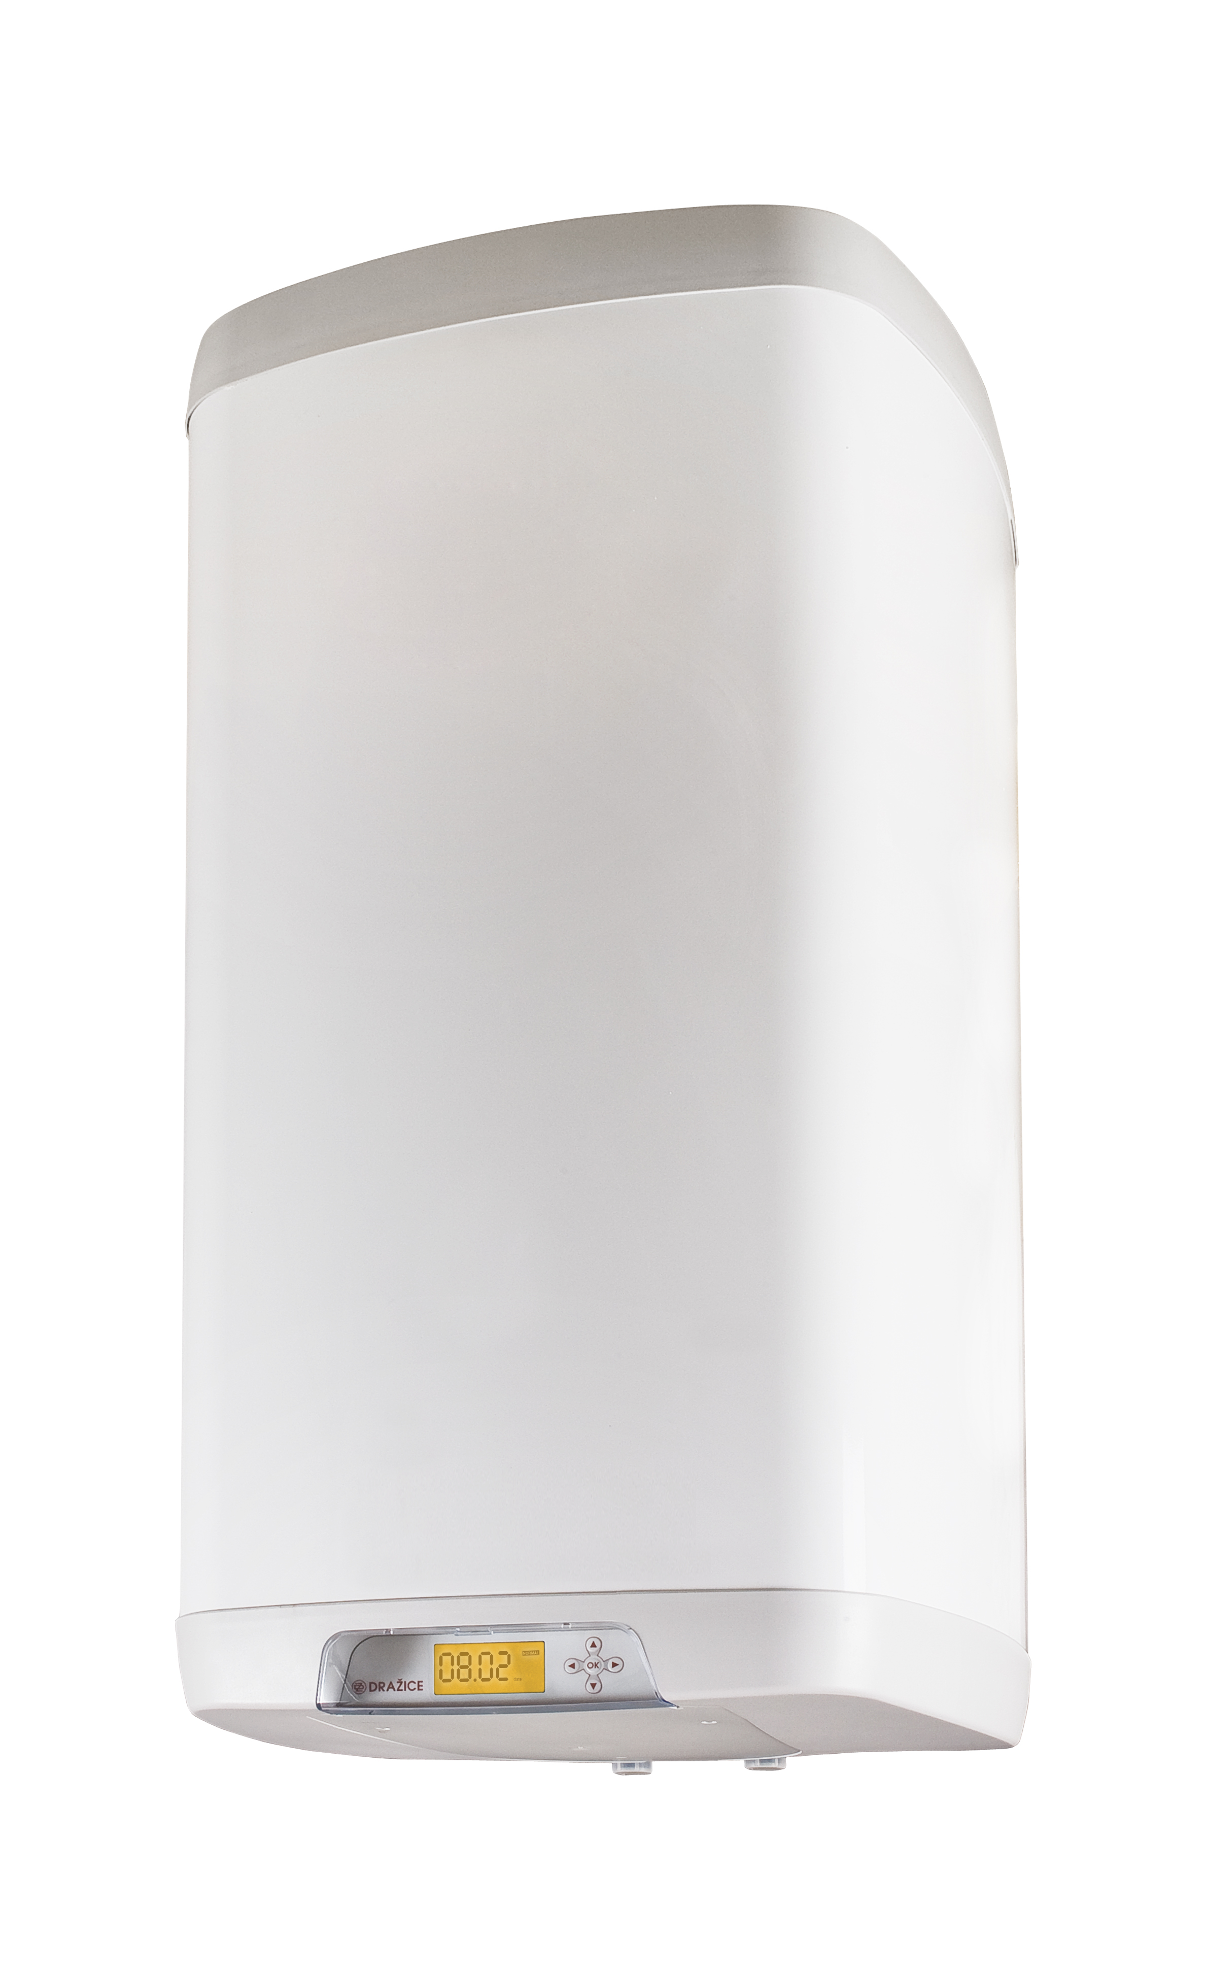
Nabízíme:
- zajímavou práci ve dvousměnném a třísměnném provozu,
- kvalitní zaškolení a zaučení
- nástupní plat 18 000 Kč – 22 000 Kč
- prémie
- práci na hlavní pracovní poměr ve stabilní společnosti
- příplatky nad rámec zákoníku práce
- perspektivu profesního a osobního růstu
- dobré zázemí společnosti
- příjemné pracovní prostředí
- možnost ubytování
- širokou škálu zaměstnaneckých benefitů a výhod jako např.:
- 25 dnů dovolené,
- 13. plat,
- stravenky,
- podnikové stravování,
- finanční příspěvek na stravování apod.

Jedná se o jednoduchou práci na montážní lince. Práce je vhodná i pro absolventy bez praxe, rádi Vás ve všem odborně zaškolíme a vše naučíme.

Požadujeme:
- manuální zručnost, pečlivost, pozornost, spolehlivost a samostatnost,
- dobrý zdravotní stav a fyzickou zdatnost,
- ochotu pracovat ve směnovém režimu.

Náplň práce:
- montážní práce na výrobní lince,
- práce s jednotlivými komponenty,
- obsluha jednoduchých zařízení
ZÁJEMCI SE MOHOU HLÁSIT OSOBNĚ NA PERSONÁLNÍM ODDĚLENÍ SPOLEČNOSTI U PANÍ MILUŠE KELLEROVÉ NEBO TELEFONICKY NA Č. 607 219 653.

